2025年4月6日

埼玉YPC会員各位

埼玉読売写真クラブ

2025(R7)年 第2回 例会コンテストを開催します

1. 内容

* 応募作品の公開審査

<<先ず、審査員が良いと思う作品に付箋を貼り、次に、その中から各賞を決めます>>

* プロジェクターを利用し審査委員が入賞作品の講評

<<評価された点を知ることができ、ご自分の作品に生かせます>>

* 選外作品も参加した作者の希望により指導添削

<<なぜ評価されなかったのか？その理由が分かり今後の励みになるでしょう>>

1. 開催日 **2025(R7)年7月20日**（日曜日）**午後1時**より（審査準備：午前11時より）
2. 会場 **大宮ソニックシティ4階市民ホール403号室**
3. 審査員 (敬称略)（予定）

高橋圭史（読売新聞さいたま支局長） 　鷹見安浩　(読売写真大賞事務局長)

河野和典 （元日本カメラ編集長）　　　横山 聡 (元読売写真大賞事務局長）

森田啓司 (当クラブ顧問)

５．応募作品 **◆ 風景、自由、テーマ（ 埼玉で生きる ）、撮影会（ 谷根千 ）の４部門**

◆ 応募作品数は各部門１点

* サイズはA4に限定
* 作品の題名は9文字以内厳守
* 白色の余白を付ける（写真の損傷防止とスキャナーでの読み取り時のエラー防止）
* 風景、自由、テーマの3部門の応募は、2023年1月1日以降に撮影の作品に限ります。応募票の「撮影日」欄に､撮影した年を西暦で記入してください。
* 撮影会部門は、4月7日(月)～7月17日(木)の撮影日を記入してください。
* ※過度に画像加工した作品（実在のものを消したり、無いものを加えたり、過度に色を変えたもの、合成したもの）は失格とします。

※被写体に人物が含まれている場合は、撮影行為、および新聞紙上やホームページでの公開の承諾を得る等、肖像権の侵害等が生じないよう応募者本人の責任において確認してください。

※応募票に必要事項を記入のうえ、次ページの図を参考に応募写真の裏面に貼付けします。

※応募作品内訳票に必要事項を記入のうえ、応募封筒の裏面に貼付けします。

※応募票はホームページからもダウンロードできます。

６．応募締切 **2025(R7)年7月17日(木)**必着

７．応募先 〒338-0013　さいたま市中央区鈴谷7-6-3-803　新井　哲

応募票の<<応募先>>部分を切取って封筒に貼り付けて応募ください。

８．審査 各部門の最優秀賞（1作品）、優秀賞（2作品）、入選（10作品）を選定。

９．作品返却　入賞した作品の返却は行いません。また、選に漏れた作品は、会場でのみ、本人または代理人に返却しますが、会場で引き取り手がない作品は、破棄致します。

10．結果発表 入選者名と作品名の「入賞者リスト」は、当日または翌日にホームページにアップ。

入賞作品（写真）のアップは読売新聞に掲載後に行います。

**応募票の写真への貼付と封入方法**・・糊付け、又は紙テープで貼る

※セロテープは、接着剤が他の作品に着くと、剥れにくいので使わないでください。

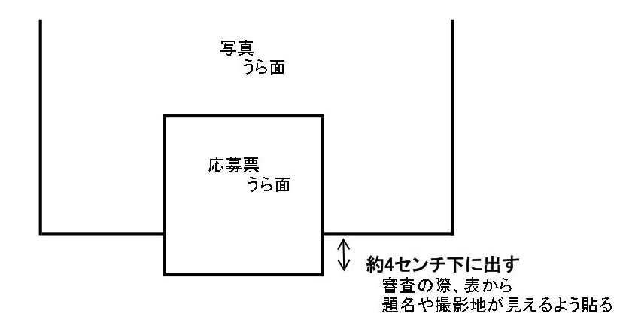

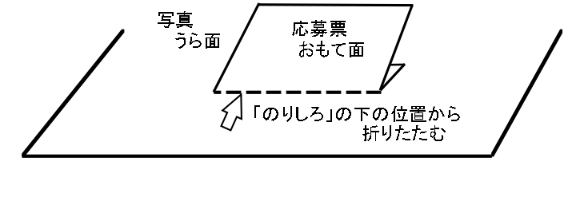**応募時の「応募票」の処理**・・郵送用封筒には下図のように折畳んで入れてください。